公共卫生学院“全民营养周”系列宣传活动（二）：“吃出健康”讲座
为提高大学生对营养与健康的正确认识，将营养学知识、科学膳食理念传递给在校师生，培养其正确的饮食习惯和健康的生活方式。5月15日，公共卫生学院刘庆武教授在3-310为16级临床医学专业学生做“全民营养周”的系列专题讲座。
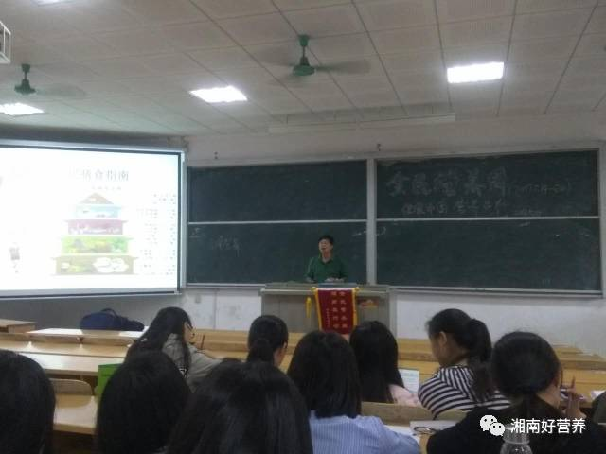
刘教授通过现实案例切入合理营养的重要性，接着为学生讲解了人体所需的六大营养素及其主要功能，最后系统讲解了《中国居民膳食结构指南》（2016版），强调了“吃”与“健康”的辩证关系。
刘庆武教授在做“吃出健康”讲座
本次“吃出健康”的“全民营养周”专题讲座，有利于在座的师生对营养知识的全面了解，树立健康的饮食观念。提醒大家在品尝美食的同时，更要注意合理营养，平衡膳食，吃出健康。

文章选自“湘南好营养”公众号

